R5 tURBO 3E, NATA PER IL DRIFTING
22/09/2022
- Una showcar spettacolare, 100% elettrica, ideale per il drifting, per rendere omaggio al 50° anniversario della Renault 5 e alle sue versioni sportive più mitiche, le Renault 5 Turbo e Turbo 2.
- Una rivisitazione che unisce consapevole esuberanza e prestazioni di alto livello, orientata al divertimento e al gaming, ma anche pensata per il mondo digitale con gli NFT (Non Fungible Token).
- R5 TURBO 3E è un nuovo esempio, dopo Renault 5 Prototype, della “rinascita elettrica” di un modello di punta della Marca. Renault sta elettrificando la sua storia per prepararsi meglio al futuro 100% elettrico in Europa entro il 2030.
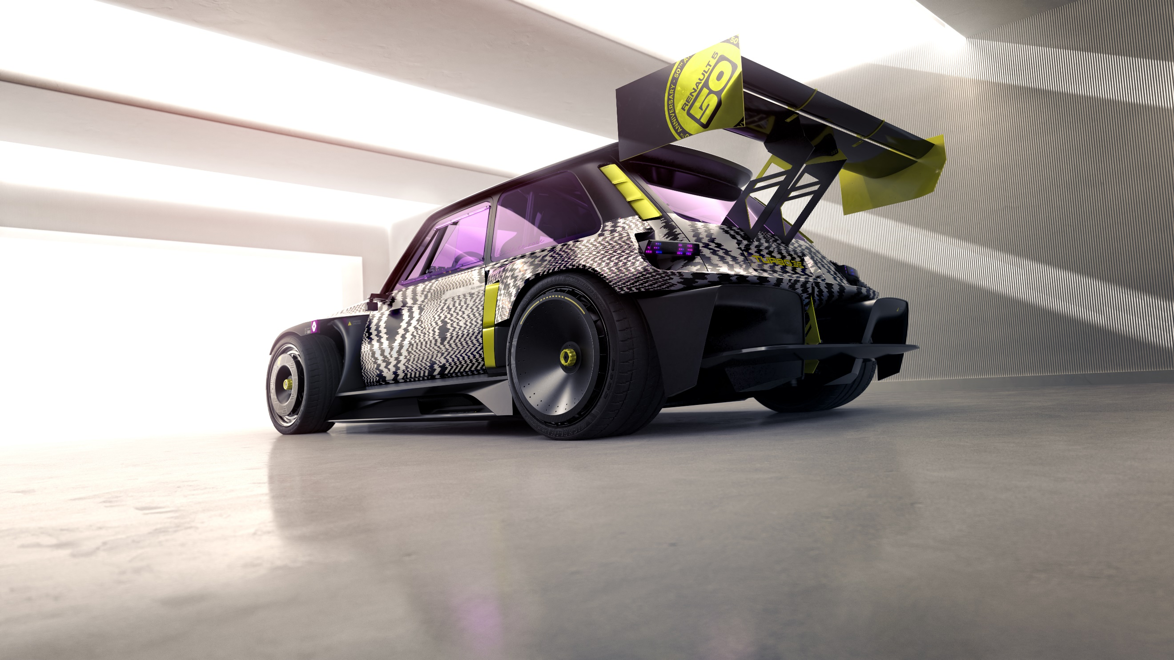
- La showcar R5 TURBO 3E sarà presentata in anteprima mondiale al concorso di eleganza Chantilly Arts et Élégance 2022, il 25 settembre, per poi essere esposta, a partire dal 17 ottobre, al Salone di Parigi 2022.
«Un anno pop e ricco di sorprese»: questa era la promessa che Renault ha fatto a Gennaio 2022 lanciando il 50° anniversario della Renault 5, una delle sue più grandi icone. Dopo numerosi eventi celebrativi (partecipazione al Rally di Montecarlo storico, Salone Rétromobile, Le Mans Classic, ecc.) e dopo la presentazione della showcar elettrica Renault 5 Diamant, la Marca presenterà in anteprima mondiale R5 TURBO 3E nell’ambito del concorso di eleganza di Chantilly Arts et Élégance 2022 (Dipartimento dell’Oise, in Francia), che si terrà il 25 settembre.
Nell’ambito delle celebrazioni per i 50 anni della Renault 5, questa showcar 100% elettrica rende un omaggio contemporaneo alle sue versioni sportive più mitiche, le Renault 5 Turbo e Turbo 2. Come è logico, il suo nome è R5 TURBO 3E, dove il “3” sta ad indicare la continuità rispetto alla Turbo 2 e la “E” simboleggia la motorizzazione elettrica.

«R5 TURBO 3E mette insieme design ultratecnologico e consapevole esuberanza, con tanti riferimenti al mondo delle gare automobilistiche e a quello dei videogiochi. Questo mix proietta la showcar verso la modernità e la tecnologia, ai confini tra reale e virtuale. Quest’auto elettrica, ideale per il drifting, dimostra che anche i veicoli elettrici possono essere divertenti con prestazioni incredibili! » ha sottolineato Gilles Vidal, Direttore del Design di Renault.

R5 TURBO 3E è un altro esempio, dopo Renault 5 Prototype, di “rinascita elettrica” di un modello di punta della Marca. Renault sta elettrificando la sua storia per prepararsi meglio al futuro 100% elettrico in Europa entro il 2030.

Questa rivisitazione della Renault 5 Turbo 2 unisce consapevole esuberanza e prestazioni di alto livello. Un cocktail esplosivo in un concorso di eleganza come quello di Chantilly, ma che rispetta lo spirito della manifestazione, ossia «il sodalizio tra l’auto del futuro e la moda».

Durante la sfilata del concorso, ad accompagnare R5 TURBO 3E ci saranno una modella e il pilota che indosseranno tute inedite disegnate da La Fameuse, maison rinomata per la capacità di trarre il meglio da ciò che esiste per progettare capi di abbigliamento esclusivi, sportivi ma anche eleganti. Queste tute riprendono i codici e i colori vintage di Renault, grazie all’utilizzo di vecchi logo e maglie con l’effigie della Marca mixandoli con il design attuale. Sono state pensate per creare contrasti pur essendo, al tempo stesso, complementari: il bianco per la donna e il nero per l’uomo; l’inversione dei bordi a costine su braccia e gambe; gli inserti sulle gambe a forma di X per la donna e a losanga per l’uomo. I tessuti sono stati rielaborati con trapuntature per riprendere il mondo dello sportswear e mixati con la stampa del monogramma Renault.

UN’AUTO AD ALTE PRESTAZIONI PER IL DRIFTING

Pensata per le prestazioni e la pista, R5 TURBO 3E è un’auto elettrica a trazione posteriore ideale per il drifting. Proprio come il suo iconico predecessore, è un veicolo rigorosamente biposto, con la parte posteriore occupata dal gruppo motopropulsore composto da due motori elettrici, che azionano ciascuno una ruota, con batterie collocate al centro, sotto il pianale.

La meccanica di R5 TURBO 3E, montata su telaio tubulare, protetta dal fondo piatto e circondata da roll bar di sicurezza omologate dalla FIA (Fédération Internationale de l’Automobile), vanta una potenza totale di 280 kW (equivalente a 380 cv) e una coppia di 700 Nm, immediatamente disponibile.

Questa “bomba” di nuova generazione è in grado di percorrere 100 metri con partenza da fermo in soli 3,5 secondi (3,9 secondi in modalità Drift), raggiungendo una velocità di punta di 200 km/h. La batteria, che ha una capacità di 42 kWh, permette di lanciarsi senza problemi in una sessione di più giri di drifting oppure in un’infuriata gimkana. Per quest’ultima, evitare gli ostacoli è più facile, grazie ad un angolo di sterzata delle ruote di oltre 50°.

Per facilitare la registrazione delle prestazioni a bordo, R5 TURBO 3E può contare su una decina di supporti per fissare le telecamere, sia dentro che fuori. Ad esempio, ce ne sono al posto dei fari anteriori e dei retrovisori esterni. Posizioni ideali per ottenere le migliori immagini delle proprie sessioni di drifting.

ESUBERANZA, DIVERTIMENTO E RIFERIMENTI ICONICI

«Un’opera d’arte dalle forme esasperate, che si ispira al mondo dei videogiochi e che deve far riferimento, sia dentro che fuori, alle Renault 5 e Renault 5 Turbo 2 originali»: questo è l’ordine che è stato impartito ai team di Sandeep Bhambra, Direttore del Design delle concept car Renault, per realizzare la showcar R5 TURBO 3E.

Il risultato è spettacolare! Riprendendo le forme del cofano, le porte nonché l’abitacolo della sua antenata – ma, stavolta, con la carrozzeria in fibra di carbonio -, R5 TURBO 3E dichiara a quale stirpe appartiene, ma lo fa con esuberanza. Rivisita anche le iconiche prese d’aria della Turbo 2 sui parafanghi posteriori, vantando così una larghezza di 2,02 metri (25 centimetri in più dell’antenata), per una lunghezza di 4 metri e un’altezza di 1,32 metri. Il punto di forza è l’immenso alettone posteriore, che le consente di rimanere incollata al suolo anche nelle derapate più estreme.

Sul frontale, R5 TURBO 3E ha un paraurti dotato di grandi prese d’aria che garantiscono sia il raffreddamento che l’aderenza al suolo. Essendo verticalmente suddiviso in tre parti, rimanda direttamente al paraurti della Renault 5 Turbo 2. Si ritrovano anche, “come ai vecchi tempi”, i fendinebbia di forma quadrata, che questa volta sono quattro, ognuno composto da 16 LED.

All’anteriore e al posteriore, altri LED, di color rosa, blu e giallo, formano strisce luminose che si accendono e lampeggiano quando l’auto va in derapata, creando un’atmosfera che ricorda il mondo dei videogiochi e degli anni 1980 e 1990. Anche il retrogaming è stato una fonte di ispirazione per gli sticker decorativi stile camouflage della carrozzeria. Infine, i finestrini in Plexiglass si tingono di rosa e, sul cristallo posteriore sinistro, lo sticker “La vie en rose” aggiunge un pizzico di dolcezza al mondo di questa showcar.

I simboli e i riferimenti storici che si ritrovano nel design di R5 TURBO 3E non vogliono essere nostalgici. Anzi, proprio per il loro trattamento contemporaneo e ludico, proiettano la showcar nella modernità. Ad esempio, nella presa d’aria ricavata nel cofano – ulteriore rimando alla Renault 5 Turbo 2 – si cela lo sportellino di accesso alla presa di ricarica per le batterie. I componenti trasparenti della carrozzeria, soprattutto quelli situati al posteriore del veicolo, sopra al diffusore, permettono di ammirare tutta la meccanica elettrica della showcar.

ATMOSFERA POP E GAMING

All’interno della showcar R5 TURBO 3E, si scopre un ambiente moderno e giocoso, dove si mescolano riferimenti al mondo delle gare automobilistiche, a quello dei videogiochi e, naturalmente, alle iconiche Renault 5 e Renault 5 Turbo 2, nonché alla loro epoca.

I sedili sportivi in fibra di carbonio, le cinture di sicurezza e il volante derivano dalla collaborazione con l’azienda specializzata Sabelt. L’impressionante comando del freno a mano verticale – tratto distintivo dei veicoli per drifting – troneggia al centro della consolle centrale in un colore giallo molto “pop”. Questo stesso giallo si ritrova mescolato al rosa per dare una nota di colore al mix grigio / nero del tartan dai motivi scozzesi – un riferimento agli “anni 1980” – dei sedili e della plancia. Sul tartan spicca l’effetto visivo basato sul logo Renault. Quest’ultimo appare, in versione illuminata, anche a destra del mozzo del volante. Tutti questi effetti colorati sono stati pensati anche per creare un contrasto con il nero del pianale in sughero e dell’Alcantara che riveste la parte superiore della plancia e i pannelli interni delle porte.

Interpretazione moderna di un tratto distintivo della Renault 5 Turbo 2, i dieci quadranti analogici che stavano davanti al conducente sono stati sostituiti da 10 display digitali sulla plancia di R5 TURBO 3E. Funzionando come widget, visualizzano vesti grafiche ispirate alla Pixel Art e alla Glitch Art, con funzioni riprese dal mondo del retrogaming. Ad esempio, per far partire il veicolo, bisogna premere il pulsante “free play” situato sulla consolle centrale. Nello stesso spirito, le varie modalità di guida sono denominate “Turbo” per il drifing, “Track Invader” per il gioco, “Donut” per i 360°, ecc.

Un ultimo dettaglio che consente a R5 TURBO 3E di non prendersi troppo sul serio: a bordo è presente un orsacchiotto di peluche che si chiama Drifty. La sua missione è quella di far rilassare e confortare i passeggeri sopraffatti dalla potenza della showcar.

UN OGGETTO REALE IN MONDI VIRTUALI

La showcar R5 TURBO 3E è un veicolo assolutamente reale, adatto ai codici del suo tempo. Il suo alter ego digitale circolerà, invece, in mondi di gioco virtuali derivati dal “Web3”, un Internet decentrato dove i servizi e le piattaforme online utilizzano un modello basato sulle blockchain. Inoltre, sarà proposta una raccolta di NFT (Non Fungible Token) relativa al veicolo. Ai proprietari di questi asset digitali saranno offerti premi e vantaggi esclusivi.

Dopo il concorso di eleganza di Chantilly, R5 TURBO 3E sarà esposta ello stand Renault al Salone dell’Auto di Parigi 2022 (17-23 ottobre). Maggiori dettagli su cosa rappresenta questa showcar per la Marca saranno forniti in quell’occasione.

SCHEDA TECNICA DI R5 TURBO 3E

Lunghezza: 4.006 m comprensiva di alettone
Larghezza: 2,02 m
Altezza: 1,32 m
Passo: 2,54 m
Sbalzo anteriore: 625 mm
Sbalzo posteriore: 740 mm

Telaio: tubulare (+fondo piatto + roll bar di sicurezza omologata FIA)
Peso: 980 kg (+520 kg di batterie)

Pneumatici anteriori: 225x35 R19
Pneumatici posteriori: 325x25 R20

Motorizzazione: 100% elettrica
Potenza: 280 kW (380 cv)
Coppia: 700 Nm
Batteria: agli ioni di litio da 42 kWh
Ricarica completa: 2 ore con caricabatterie 380V / 32A
Velocità massima: 200 km/h
Da 0 a 100 km/h: 3,5 sec (3,9 secondi in modalità Drift)

Cenni su RENAULT

Marca storica della mobilità e pioniere dei veicoli elettrici in Europa, Renault sviluppa da sempre veicoli innovativi. Con il piano strategico “Renaulution”, la Marca progetta una trasformazione ambiziosa e creatrice di valore. Renault si sposta, quindi, verso una gamma ancora più competitiva, equilibrata ed elettrificata ed intende incarnare la modernità e l’innovazione a livello di servizi tecnologici, energia e mobilità nell’industria automotive, ma non solo.

Contatto stampa Gruppo Renault Italia:
Paola Rèpaci– Renault/ Alpine Product & Corporate Communication Manager
paola.repaci@renault.it Cell: +39 335 1254592; Tel.+39 06 4156965
Siti web: it.media.groupe.renault.com/; www.renault.it
Seguici su Twitter: @renaultitalia

Sabelt è leader europeo dello sviluppo e produzione di equipaggiamenti in tre settori diversi: gare (cinture di sicurezza, sedili, abbigliamento ignifugo), OEM (sedili sportivi per veicoli di serie) e cinture per applicazioni speciali.
Pixel Art: composizione digitale che fa uso di una definizione a bassa risoluzione e un numero di colori limitato.
Glitch Art: estetizzazione degli errori analogici e digitali, come artefatti o bug, in seguito a corruzione del codice o dei dati o manipolazione dei dispositivi elettronici.

